高二年级地理第30课时《世界区域地形特征及影响》
拓展提升任务

1、图1为某区域图，读图回答问题。
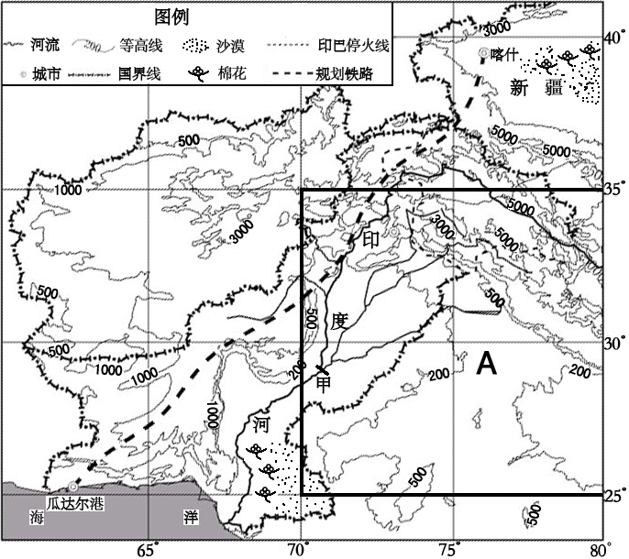
描述A区域的主要地形特征。（5分）
图1

2、读图2，回答下列问题。
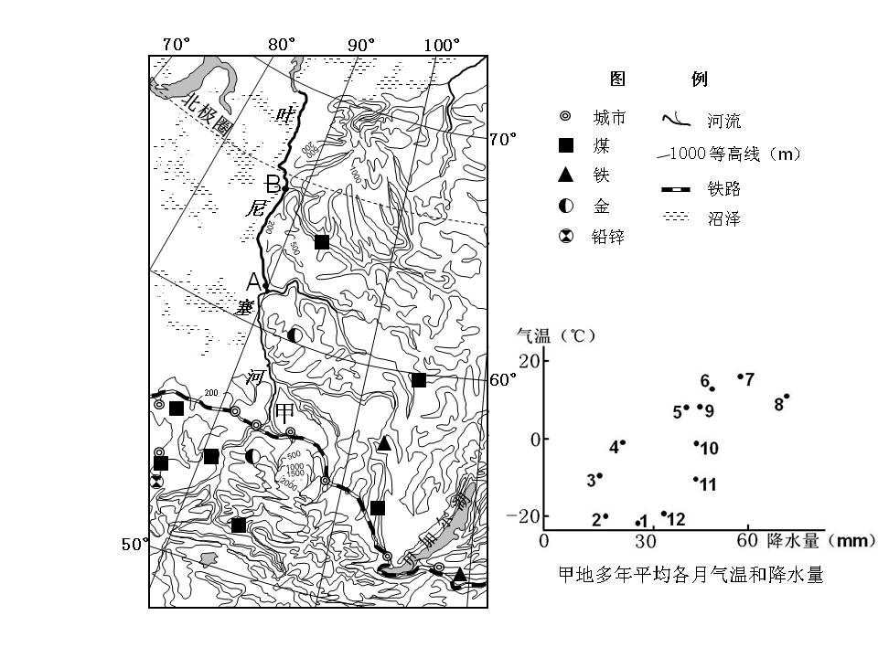

图2
描述图示地区的地形特征。（6分）

3、读图3，回答问题。
比较图3中河流的A河段与B河段沿岸地区地形起伏的差异，并根据图中信息说出判断依据有哪些。（12分）
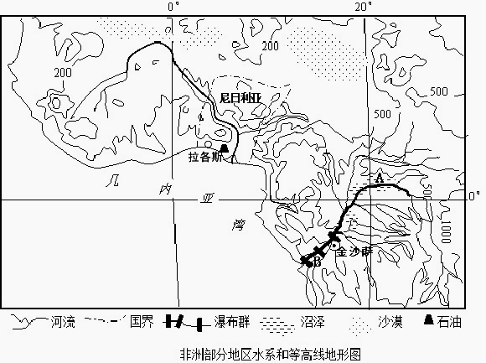
图3
B
A

4、读图4回答问题。
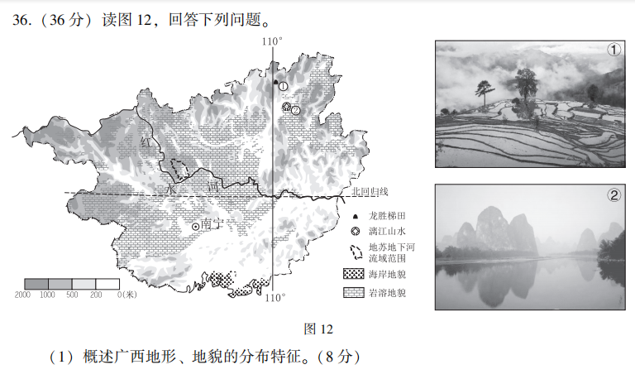
图4

概述广西地形、地貌的分布特征。（8分）

